实验二实验报告
2112060-孙蕗
- 实验题目
自行输入两个无序链表A和B，要求均带有头结点，A以单链表形式存储， B以循环链表形式存储。
(1)将A和B在自身基础上分别就地逆置，要求不占用额外的存储空间；
(2)删除A链表中节点值与B链表中节点值相同的结点；
(3)找到A链表经过（2）操作后的倒数第k个结点，k要求手动输入。
- 实验要求
- 实验顺序不能颠倒；
- 每一小问完成后输出结果；
- 分析时、空复杂度分析。
- 代码及简单的算法注释
#include<iostream>
using namespace std;
template<class T>
class ChainNode
{
public:
T data;
ChainNode<T>* link;
};
template<class T>
class CircularChain//循环链表
{
public:
CircularChain();
bool IsEmpty() const { return first == 0; }
int Length();
CircularChain<T>& Insert(int k, T& x);
void print(int k);
CircularChain<T>& Reverse();
CircularChain<T>& Append(const T& x);
ChainNode<T>* first;// 头指针
ChainNode<T>* last;//尾指针
};
template<class T>
CircularChain<T>::CircularChain()//头尾指针的初始化
{
first = nullptr;
last = nullptr;
}
template<class T>
int CircularChain<T>::Length()//计算循环链表的长度
{
int len = 0;
if (first == nullptr)//头指针空，为空链表
{
return 0;
}
else
{
ChainNode<T>* current = first;
if (first == last)//头尾指针相等，链表中只有一个元素
{
return 1;
}
else
{
while (current->link != this->first)
{
len++;
current = current->link;
}
len++;
return len;
}
}
}
template<class T>
void CircularChain<T>::print(int k)//输出
{
ChainNode<T>* current;
int i = 1;
for (current = first; i <= k && current; current = current->link)
{
cout << current->data << " ";
i++;
}
}
template<class T>
CircularChain<T>& CircularChain<T>::Insert(int k, T& x)//插入（当k=0时，为头插）
{
ChainNode<T>* p = first;
for (int index = 1; index < k && p; index++)
p = p->link;
ChainNode<T>* y = new ChainNode<T>; //新节点
y->data = x;
if (k) //k!=0,插在中间
{
y->link = p->link;
p->link = y;
}
else//k=0，头插
{
y->link = first;//新建节点为头节点
first = y;
}
return *this;
}
template<class T>
CircularChain<T>& CircularChain<T>::Append(const T& x)//尾插
{
ChainNode<T>* y = new ChainNode<T>;//新节点
y->data = x;
if (this->Length() != 0) //非空链表
{
y->link = first;
last->link = y;
last = y;
last->link = first;
}
else // 空链表，头尾指针指向同一个元素
{
first = y;
last = y;
}
return *this;
}
template<class T>
CircularChain<T>& CircularChain<T>::Reverse()//循环链表的翻转，头插翻转
{
int k = this->Length();
ChainNode<T>* p = first->link;
last = first;//将原本的头节点变成尾节点，头尾指针都指向头元素
for (int i = 1; i < k; i++)//将头节点后的元素按顺序头插
{
this->Insert(0, p->data);
p = p->link;
}
last->link = first;//翻转后，原来的尾节点变成头节点，原来的头节点变成尾节点，循环也跟着翻转
return *this;
}

template<class T>
class Chain {
public:
Chain() { first = nullptr; }//初始化头节点
bool IsEmpty() const { return first == 0; }
int Length();
Chain<T>& Insert(int k, T& x);
Chain<T>& Reverse();
Chain<T>& Append(T& x);
T knumber(int k);
void print(int k);
ChainNode<T>* first;
ChainNode<T>* last;
Chain<T>& DeleteB(CircularChain<T>& B);
};
template<class T>
int Chain<T>::Length()//计算元素个数
{
ChainNode<T>* current = first;
int len = 0;
while (current)
{
len++;
current = current->link;
}
return len;
}
template<class T>
void Chain<T>::print(int k)//输出元素
{
ChainNode<T>* current;
int i = 1;
for (current = first; i <= k + 1 && current; current = current->link)
{
cout << current->data << " ";
i++;
}
}
template<class T>
Chain<T>& Chain<T>::Insert(int k, T& x)//插入
{
ChainNode<T>* p = first;
for (int index = 1; index < k && p; index++)
p = p->link;
ChainNode<T>* y = new ChainNode<T>; //新建节点
y->data = x;
if (k) //中间插入
{
y->link = p->link; p->link = y;
}
else //头插
{
y->link = first; first = y;
}
return *this;
}
template<class T>
Chain<T>& Chain<T>::Append(T& x)//尾插
{
ChainNode<T>* y = new ChainNode<T>;//新节点
y->data = x;
if (this->Length() != 0) //非空链表
{
last->link = y;
y->link = nullptr;
last = y;
}
else
{
first = y;
last = y;
last->link = nullptr;
}
return *this;
}
template<class T>
Chain<T>& Chain<T>::Reverse()//就地翻转
{
if (this->first == nullptr)//空链表
{
return *this;
}
ChainNode<T>* p1= this->first->link;//p1为本次要翻转的元素
ChainNode<T>* p2 = nullptr;//p2为下一个要翻转的元素
this->first->link = nullptr;//变尾节点
while (p1 != nullptr)
{
p2 = p1->link;//下一个要翻转的元素
p1->link= this->first;//翻转
this->first=p1;//换到头之后，变成头结点
p1 = p2;//下一个要翻转的元素
}
return *this;
}
template<class T>
T Chain<T>::knumber(int k)//快慢指针，中间空k-1个元素
{
ChainNode<T>* p1 = first;
for (int i = 1; i < k + 1 && p1; i++)
{
p1 = p1->link;
}
ChainNode<T>* p2 = first;
for (int i = 1; p1; i++)
{
p1 = p1->link;
p2 = p2->link;
}
return p2->data;
}
template<class T>
Chain<T>& Chain<T>::DeleteB(CircularChain<T>& B)//删除A中B出现的元素
{
ChainNode<T>* a1 = this->first;//A的指针不动，动B的
ChainNode<T>* a2 = a1;//a2指向的是a1的前一个
int i = 0;
while (a1 != 0)//没到尾
{
ChainNode<T>* b1 = B.first;
int i = 1;
while (a1->data != b1->data && i <= B.Length())//a1不动动b1
{
b1 = b1->link;
i++;
}
if (a1->data == b1->data)//找到了，有相同的元素，要删除A中节点
{
if (a1 == this->first)//如果是A的头节点
first = first->link;//直接指向下一个
else
{
a2->link = a1->link;//a2是a1的前一个，删除a1节点意味着a2下一个指向的是a1的下一个
a1 = a1->link;//a1指向a1的下一个元素，即删除a1，a1也往前动了一个
}
}
else//A中出现元素B中没有，要留下
{
a2 = a1;
a1 = a1->link;//a2指的是a1的前一个，a1往前动一个，接着找
}
}
return *this;
}
int main()
{
Chain<int> ForwardchainA;
CircularChain<int> circlechainB;
int n;
int k;
cin >> k;
while (cin >> n)
{
ForwardchainA.Append(n);
}
int B[10] = { 0,1,2,3,4,5,6,7,8,9 };
for (int i = 0; i < 10; i++)
{
circlechainB.Append(B[i]);
}
cout << endl;
cout << "B.Length():" << circlechainB.Length() << endl;
cout << "A:";
ForwardchainA.print(ForwardchainA.Length());
cout << endl;
cout << "B:";
circlechainB.print(circlechainB.Length());
cout << endl;
cout << "A Reverse:";
ForwardchainA.Reverse();
ForwardchainA.print(ForwardchainA.Length());
cout << endl;
cout << "B Reverse:";
circlechainB.Reverse();
circlechainB.print(circlechainB.Length());
cout << endl;
cout << "circlechainB first:" << circlechainB.first->data << " " << "circlechainB last:" << circlechainB.last->data << endl;
cout << "A delete_B:";
ForwardchainA.DeleteB(circlechainB);
ForwardchainA.print(ForwardchainA.Length());
cout << endl;
cout << "delete A_k:";
cout << ForwardchainA.knumber(k);
cout << endl;
return 0;
}
- 复杂度分析
- 单链表A的逆置，空间复杂度O（1），时间复杂度Θ（n）。
- 循环链表B的逆置，空间复杂度O（1），时间复杂度Θ（n）。
- A中删除与B相同的节点空间复杂度O（1），时间复杂度Θ（n²）
- 找到A链表经过（2）操作后的倒数第k个结点，空间复杂度O（1），时间复杂度O（n）。
- 运行截图
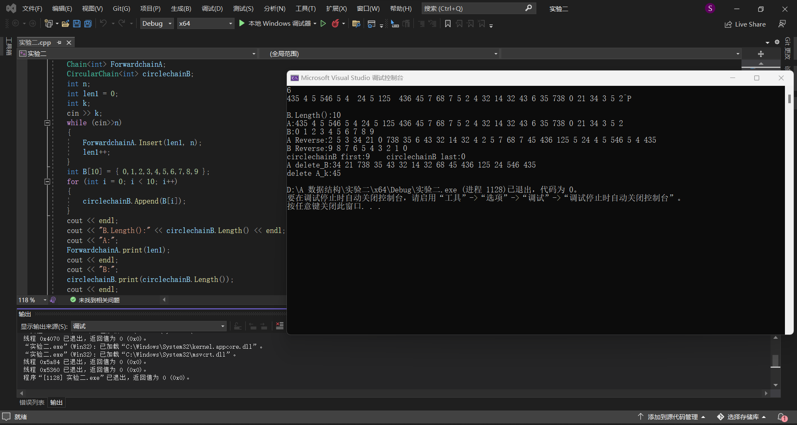
- 心得总结
- 学习了快慢指针的使用方法。定义两个指针：两个指针每次移动一个结点。我们让其中一个指针先移动 n 个结点，先移动的这个指针我们叫它快指针，另外一个叫慢指针。然后两个指针同时移动。因为移动速度相同所以两个指针之间的距离始终是 n ，当快指针到达链表尾部时，慢指针刚好指向了链表的倒数第 n 个结点。快慢指针还可以应用在判断链表中链表是否有环，寻找环的入口等。
- 学习了单向链表，双向链表，循环链表的写法及使用方法。
- 在debug的过程中，遇到了不同的报错和异常，知道程序报错的原因，学会了更多异常的处理办法。

